Acta número 4 (Cuatro), 3 (Tres ) de Octubre del 2016 (Dos Mil Dieciséis), reunidos en la sala de Ex Presidentes, a efecto de celebrar la cuarta sesión de carácter ordinaria de la Junta de Gobierno del Instituto de la Juventud en San Pedro Tlaquepaque.________________________________________________________________________________________________________________________________________________
Presidente.- C. María Elena Limón García, Presidente Municipal de San Pedro Tlaquepaque.____________________________________________________________________
Buenas tardes, bienvenidos a esta sesión ordinaria de la Junta de Gobierno del Instituto de la Juventud en San Pedro Tlaquepaque, a continuación registrare la asistencia.______________________________________________________________________
C. María Elena Limón García/ Presidenta Municipal________________________(Representación)
Lic. Adenawer González Fierros/ Regidor/Fracción PAN_____________________(Representación)
C. María de Jesús Cortes Duran /Regidora/ Fracción PRI __________________(Representación)
C. Daniela Elizabeth Chávez Estrada/Regidora/Fracción Verde Ecologista _________(Inasistencia)
Lic. Miguel Silva Ramírez/ Regidor /Fracción MC________________________________(Presente)
Prof. Alfredo Fierros González/Regidor/ Fracción Morena ___________________(Representación)
CP. José Alejandro Ramo Rosas /Tesorero Municipal _________________________(Inasistencia)
Lic. Carmen Lucia Pérez Camarena/ Regidora/ Fracción PAN/ Preside Salubridad e Higiene____________________________________________________(Representación)
Mtro. Iván Omar González Solís/ Regidor/ Fracción MC/ Preside Educación____(Representación)
Lic. Marco Antonio Fuentes Ontiveros/ Regidor/ Fracción MC/ Preside Deportes y Atención a la Juventud_________________________________________________________(Representación)
Lic. Camilo González Lara/ Comisario General de la Policía Preventiva Municipal___(Inasistencia)
C. Irma Yolanda Reynoso Mercado/ Directora General del sistema DIF Tlaquepaque_______________________________________________________(Representación)
Dra. Ma. Margarita Ríos Cervantes/ Coordinación General de Construcción de la Comunidad________________________________________________________(Representación)
Lic. Álvaro German Salcedo Núñez/ Director de Servicios Médicos Municipales____ _________________________________________________________________(Representación)
Dra. Alicia María Ocampo/ Directora del Instituto Municipal de las Mujeres______________________________________________________________(Inasistencia)
Lic. Carmen Alicia Lozano Alvizo / Directora del Consejo Municipal Contra las Adicciones ____ _______________________________________________________________________(Presente)
Lic. Andrés Álvarez Maxemin/ Joven Destacado en ámbito empresarial ___________(Inasistencia)
Lic. Cecilia Elizabeth Álvarez Briones/Joven Destacada en desarrollo comunitario_______ _______________________________________________________________________(Presente)
L.C .Luis Fernando Ríos Cervantes/ Contralor Municipal__________________________(Presente)

Lic. Adriana Zúñiga Guerrero/ Joven Destacada en comunicacion____(Inasistencia)____________
Lic. David Ríos Reyes/ Joven Destacada en Cultura_____(Inasistencia)_____________________
C Nancy Naraly González Ramírez / Directora del Instituto Municipal de la Juventud en San Pedro Tlaquepaque____________________________________________________________(Presente)
Si hay quórum legal, por lo que podemos continuar con la sesión._____________________
Se declara formalmente abierta la presente reunión a las ___2:20_ horas del día 3 de Octubre del 2016, y para desahogar la misma se dará lectura al orden del día para su aprobación, sedo el uso de la voz a la Secretaria Técnica de la Junta de Gobierno, C. Nancy Naraly González Ramirez________________________________________________________________________
ODEN DEL DIA__________________________________________________________________
________________________________________________________________________________________________________________________________________________________________
_____________________________________________________________________
- Registro de Asistencia.__________________________________________________
- Lectura y en su caso, aprobación del orden del día.___________________________
- Informe general de actividades del Instituto Municipal de la Juventud en Tlaquepaque 2016.________________________________________________________________
- Informe Financiero de las actividades realizadas en periodo de Enero - Agosto 2016.
- Aprobación del remozamiento del Instituto Municipal de la Juventud en Tlaquepaque.
- Aprobación de la cuarta Junta de Gobierno.___________________________________
- Asuntos Varios.__________________________________________________________

_______________________________________________________________________________
Por votación económica se pregunta si se aprueba______________________________________

________________________________APROBADO POR UNANIMIDAD____________________
El PRIMER PUNTO y el SEGUNDO PUNTO del orden del día, ya lo hemos realizado, en vista que se ha nombrado lista de asistencia, verificando quórum legal y aprobando el orden del día._______
____________________________________________________
TERCER PUNTO del orden el día, se solicita se apruebe el Informe general de actividades del Instituto Municipal de la Juventud en Tlaquepaque 2016. ____________________________
________________________________________________________________________________
______________________________________________________________________________

INFORME DE ACTVIDADES
INSTITUTO MUNICIPAL DE LA JUVENTUD EN SAN PEDRO TLAQUEPAQUE

Índice
Introducción………………………………………………………………………………..1
Marco normativo…………………………………………………………………………..3
Objetivos del plan municipal de desarrollo vinculados al IMJUVET…………………8
Objetivo 1
Queremos inglés para tod@s...................................................................................9
Corredor universitario……………………………………………………………………11
Convenios y becas para jóvenes………………………………………………………14
Recursos federales (PRONAPRED)
Activa tu barrio……………………………………………………………………………15
Grupos de calle…………………………………………………………………………..16
Objetivo 2
Colores que crecen……………………………………………………………………...17
Con folclor late Tlaquepaque…………………………………………………………...22
Pedaleando la noche…………………………………………………………………….22
Macro concierto…………………………………………………………………………..23
Taller de arte urbano (Rmx 212)……………………………………………………...26

Objetivo 3
Ser joven es tu oportunidad………………………………………………………….27
Convocatoria a jóvenes sobresalientes……………………………………………….28
Corredor laboral………………………………………………………………………….32
Objetivo 4
Trasparencia y rendición de cuentas…………………………………………………..34
Objetivo 5
Quererte es prevenir…………………………………………………………………….35
Pareja es parejo………………………………………………………………………….37
Foro juvenil……………………………………………………………………………….38
Objetivo 6
Construyendo en mí barrió……………………………………………………………...39

INTRODUCCION
La presentación del informe es dar cuenta del desarrollo de las actividades realizadas para la presentación de un proyecto operativo, por parte del Instituto Municipal de la Juventud (IMJUVET) en el transcurso de los meses, como parte de la nueva administración.
En este se hace referencia al cumplimiento y seguimiento de las actividades que con llevan una descripción de los proyectos.
El desarrollo de la población joven dentro las comunidades y sus problemáticas es un tema prioritario de atender dentro de la última época, por ello el gobierno busca atender estas problemáticas mediante el IMJUVET, para poder brindar una mejor calidad de vida en este sector de la población
Durante el último año el instituto ha incorporado progresivamente a los jóvenes del municipio en actividades referentes al mejoramiento social dentro del municipio de Tlaquepaque
La experiencia institucional durante este año (2016), permitió afirmar que el instituto está en proceso de expansión y transformación en donde la planificación anual está contribuyendo al ordenamiento y dirección del gasto, dentro del marco del plan estratégico institucional.
El informe de actividades nos permite verificar cuáles han sido las acciones encaminadas a determinadas actividades y de esta forma poder tener un mayor control en las diferentes etapas del programa, poder evaluar el desempeño de los programas verificar las externalidades que se podrían presentar y generar una solución articulada a los propósitos
Con esto se busca que el instituto tenga una mayor incorporación en la comunidad joven y la agenda pública.

JUSTIFICACION
El restablecimiento del tejido social dentro las comunidades es una parte central para la mejora en la calidad de vida de los habitantes, por esto el IMJUVET comprometido en favorecer el esparcimiento de la población joven del municipio busca implementar proyectos que impacten en la calidad de vida de la población.
OBJETIVO GENERAL
Como parte del informe de actividades la vinculación de objetivos aporta una mejor articulación y realización de las actividades presupuestadas, la siguiente información aportan una esquematización de los avances y alcances de los presentes proyectos, con esto se busca una mejor eficiencia y eficacia en la implementación de los proyectos así como una eventual evaluación de sus metas.
Durante los meses de Octubre del 2015 al mes de Septiembre del 2016, dentro del marco de proyectos institucionales, se desarrollaron actividades, proyectos y programas vinculados a los objetivos del Plan Municipal de Desarrollo.

MARCO NORMATIVO
En el municipio, la conformación de políticas dirigidas hacia la juventud tiene una breve pero ascendente trayectoria, donde la acción institucional ha crecido a marchas aceleradas, lo cual, hace evidente al analizar los objetivos de desarrollo planteados a partir de los planes estatales y municipales, así como los compromisos internacionales adquiridos.
La Organización de las Naciones Unidas, por resolución aprobada por la Asamblea General el 25 de septiembre del 2015, instituyó el siguiente documento final de la cumbre de las Naciones Unidas: Transformar nuestro mundo: la Agenda 2030 para el Desarrollo Sostenible, estableciendo 17 Objetivos de Desarrollo Sostenible y las 169 metas que demuestran la magnitud de esta nueva Agenda universal.

Objetivos de desarrollo sostenible
(Vinculados al IMJUVET) :
Objetivo 3. Garantizar una vida sana y promover el bienestar de todos a todas las edades;
Objetivo 4. Garantizar una educación inclusiva y equitativa de calidad y promover oportunidades de aprendizaje permanente para todos;
Objetivo 5. Lograr la igualdad de género y empoderar a todas las mujere. Objetivo 16. Promover sociedades pacíficas e inclusivas para el desarrollo sostenible, facilitar el acceso a la justicia para todos y construir a todos los niveles instituciones eficaces e inclusivas que rindan cuentas.
Con ellos se pretende retomar los Objetivos de Desarrollo del Milenio y conseguir lo que estos no lograron. También se pretende garantizar realidad los derechos humanos de todas las personas y alcanzar la igualdad entre los géneros y el empoderamiento de todas las mujeres. Los Objetivos y las metas son de carácter integrado e indivisible y conjugan las tres dimensiones del desarrollo sostenible: económica, social y ambiental.

En ese orden de ideas, en los artículos 1 y 2 del Reglamento de Planeación para el Desarrollo Municipal de San Pedro Tlaquepaque, obliga al gobierno municipal para que la Acción Pública Local tenga como base la planeación democrática, definiéndose al Plan Municipal de Desarrollo como instrumento rector del desarrollo integral del Municipio. De tal forma que esta ley le asigna a todos los gobiernos locales una estrategia programática que deberán acompañar en la formulación e implementación de sus políticas públicas. Es así que se establecen los principios y obligaciones bajo las cuales el gobierno y su administración pública municipal deberán garantizar a todos los habitantes mujeres y hombres que vivan y transiten por la municipalidad el acceso a una vida digna, con seguridad humana y libre de violencia que favorezca su desarrollo y bienestar conforme a los principios de igualdad y de no discriminación, así como para garantizar la participación y la democracia local que favorezca el desarrollo humano integral y sustentable en el municipio.

Del análisis lógico-jurídico se establece que son amplias y fundadas las atribuciones de los gobiernos municipales para implementar políticas públicas, programas y acciones a través de su Planeación Municipal del Desarrollo, que promuevan y aseguren los derechos humanos, la equidad entre mujeres y hombres, así como su desarrollo humano de forma integral.

Sistema Nacional, Estatal, Metropolitano y Municipal de Planeación Democrática.

Las instituciones que integran al Estado mexicano organizan el sistema de planeación democrática del desarrollo nacional, que entre otras características, deberá tener solidez, ser dinámico, que genere competitividad, permanente y que logre equidad en el crecimiento de la economía para la independencia y la democratización política, social y cultural de la nación.
Así el municipio como orden de gobierno se integra en el sistema nacional y asume como objetivos centrales de la planeación municipal y con ello de la acción gubernamental, los fines del proyecto nacional contenidos en la Constitución Política federal. Como principio constitucional la planeación será democrática y deliberativa, mediante los mecanismos de participación que establezca la ley y los reglamentos, se recogerán las aspiraciones y demandas de la sociedad para incorporarlas al plan y los programas de desarrollo (Párrafo segundo del artículo 26 de la Constitución Federal).
Es así que el Plan Nacional de Desarrollo 2013 – 2018 proyecta hacer de México una sociedad de derechos, en donde todos tengan acceso efectivo a los derechos que otorga la Constitución. “Se impulsa un federalismo articulado, partiendo de la convicción de que la fortaleza de la nación proviene de sus regiones, estados y municipios. Asimismo, promueve transversalmente, en todas las políticas públicas, tres estrategias: Democratizar la Productividad, consolidar un Gobierno Cercano y Moderno, así como incorporar la Perspectiva de Género.” Siendo su objetivo general: “llevar a México a su máximo potencial en un sentido amplio. Además del crecimiento económico o el ingreso, factores como el desarrollo humano, la igualdad sustantiva entre mujeres y hombres, la protección de los recursos naturales, la salud, educación, participación política y seguridad,” forman parte integral de la visión que se tiene para alcanzar el acceso efectivo a los derechos humanos. Para lograr esta condición se proponen cinco Metas Nacionales: I. México en Paz; II. México Incluyente; III. México con Educación de Calidad; IV. México Próspero y, V. México con Responsabilidad Global; y tres Estrategias Transversales: i) Democratizar la Productividad; ii) Gobierno Cercano y Moderno y, iii) Perspectiva de Género, enfocadas a resolver las barreras identificadas.

Cuadro 1. Vinculación Nacional-Local.
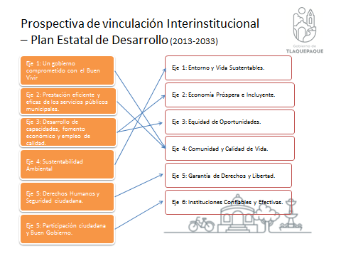
Cuadro 2. Vinculación Estatal-Local.
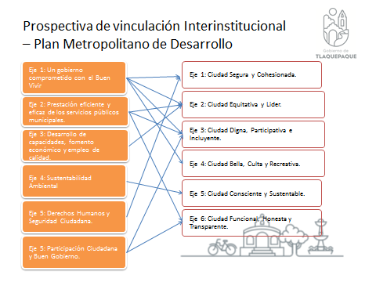
Ejes Estratégicos del Plan Municipal de Desarrollo vinculados al IMJUVET:

- Calidad de vida con las oportunidades reales de vivir, la ampliación de la Educación y la cobertura de salud.

- Desarrollo de Capacidades, Fomento Económico y Empleo de Calidad para impulsar tus capacidades con oportunidades reales para mejorar tu calidad de vida y la de tu familia.

- Cultura de la Legalidad, el respeto a los derechos humanos y la Seguridad Ciudadana

- Buen Gobierno, participación ciudadana, transparencia y rendición de cuentas.

Ejes Transversales del Plan: Derechos humanos, Igualdad de Género, Participación Ciudadana y Sustentabilidad.

- Derechos humanos.

- Igualdad de Género.

- Participación Ciudadana.

OBJETIVOS DEL PLAN MUNICIPAL DE DESARROLLO VINCULADOS AL IMJUVET
- “Gestionar apoyos ante los Gobierno Federal y Estatal así como aplicar acciones municipales con el fin de proteger la vivienda, ampliar la educación y mejorar la cobertura de salud dirigida a reducir el rezago que en materia de vivienda, educación y salud existe en el Municipio de San Pedro Tlaquepaque”.

- “Promover la cultura, la recreación y el deporte en el Municipio de San Pedro Tlaquepaque con el fin de coadyuvar en la reducción de los índices de violencia y delincuencia así como para mejorar la calidad de vida de sus habitantes”.

- “Promover el desarrollo económico mediante la formación y fortalecimiento de capacidades, el fomento al empleo y el autoempleo, así como atraer inversiones, con el fin de mejorar la calidad de vida de las personas y sus familias del Municipio de San Pedro Tlaquepaque”.

- “Promover el respeto a los principios de legalidad, de respeto a los derechos humanos, de trasparencia y rendición de cuentas, con el fin de combatir la impunidad y la corrupción en el Municipio de San Pedro Tlaquepaque”.

- “Proporcionar seguridad y protección en las personas y bienes del Municipio de San Pedro Tlaquepaque impulsando acciones principalmente dirigidas a la prevención, con el fin de reducir el índice de violencia y delincuencia”.

- “Promover la participación ciudadana mediante la aplicación de los diferentes mecanismos que se regulen, con el fin de generar espacios de participación en los asuntos del Gobierno.”
ACTIVIDADES Y PROYECTOS EJERCIDOS

Actividades, proyectos y programas vinculados de acuerdo a los objetivos del Plan Municipal de Desarrollo.

Objetivo 1:
- Gestionar apoyos ante los Gobierno Federal y Estatal así como aplicar acciones municipales con el fin de proteger la vivienda, ampliar la educación y mejorar la cobertura de salud dirigida a reducir el rezago que en materia de vivienda, educación y salud existe en el Municipio de San Pedro Tlaquepaque.

QUEREMOS INGLÉS PARA TOD@S
Tipo de Programa: Municipal
Responsable: Instituto Municipal de la Juventud en San Pedro Tlaquepaque.
Aéreas involucradas: Alfa Hilt Systems (Privada)
Este proyecto ha se ha llevado a cabo desde el año 2016, y el cual busca seguirse posicionando dentro del IMJUVET, como un programa eficiente con una atención incluyente y profesional para los jóvenes y población en general del municipio, por ello y con la intención de ampliar la oferta en más colonias, delegación y agencias, por ende dar más servicio y cobertura a los jóvenes, el IMJUVET está en disposición y compromiso de suministrar los medios para ofertar y mantener los espacios donde se desahogara el curso.

El programa QUEREMOS INGLES PARA TOD@S, el cual consta de 6 niveles de 10 semanas cada uno, con una duración total de 15 meses (costo total $9,100.00), con la finalidad de dominar el idioma inglés, la entrega de 100,000 becas para el municipio, cada beca respectivamente tendrá un descuento de 90% ($910.00 pago único), 95% ($455.00 pago único) y 100% de descuento para los solicitantes, las cuales se entrega y evalua a través de un mecanismo de encuestas levantadas a través de diversos medios (físicos y/o electrónicos) en donde los regidores colaboraran para su difusión y mayor cobertura como también por medio de las delegaciones y agencias.
IMJUVET se encarga de recibir las solicitudes y dar la atención y seguimiento para que los jóvenes sean acreedores de la beca valorando y respetando sus necesidades. Como también se encarga de gestionar en apoyo y coordinación con otras instancias municipales los espacios donde se desahoga el programa.
Teniendo 1500 beneficiados con dichas becas y actualmente 6 grupos dando atención a los y las jóvenes.

CORREDOR UNIVERSITARIO
Tipo de Programa: Municipal
Responsable: Instituto Municipal de la Juventud en San Pedro Tlaquepaque.
Aéreas involucradas: Privadas.
- UNIVA
- Instituto Cultural
- CLEU
- Irma de Zúñiga
- Proulex
- Universidad Internacional
- UNE
- UVM
- UNIVER
- Vocablo
- Universidad de Occidente
- Enrique Díaz de León
- UTEG
- Tec Milenio

Objetivo
Apoyar y fomentar el derecho a la educación, como forma de progreso tangible para las y los jóvenes, otorgando becas que alienten y estimulen la continuidad de los procesos de enseñanza y aprendizaje.
Metas
100 beneficiados con apoyos de inscripciones gratuitas, descuentos en mensualidades y/o becas desde el 10% al 95% en pagos de colegiaturas.

Presupuesto:
Presupuesto: |  | Municipal
Monto otorgado: |  | $ 0.00
Monto erogado: |  | $ 0.00
Monto no erogado: |  | $ 0.00
Denominación | Descripción | Gasto Unitario | Gasto Total
NO APLICA | NO APLICA | $ 0.00 | $ 0.00

Beneficiados: Jóvenes del Municipio de San Pedro Tlaquepaque.
Proceso del programa:
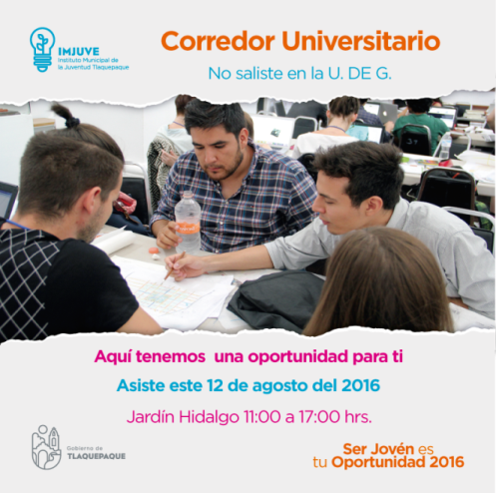
Los jóvenes del Municipio Interesados, se presentaron ante las instituciones educativas para conocer las ofertas académicas y solicitar la beca correspondiente.
Para dar continuidad, el interesado deberá de llevar a cabo:
Presentarse con copia de una identificación personal y comprobante de domicilio para su registro, a las Instalaciones del IMJUVET en Prolongación Pedro de Ayza No. 195, Colonia Hidalgo, Municipio de San Pedro Tlaquepaque, Jalisco.
Registrarse como parte del Voluntariado Tlaquepaque que como beneficiario de una beca, estará obligado a realizar alguna labor social cuando se requerido.
Presentar el oficio otorgado por el IMJUVET y la documentación requerida por la Instituto Educativo de su interés ante el plantel del mismo, para continuar con el trámite correspondiente a la aplicación de la beca de cuenta.

Reporte final:
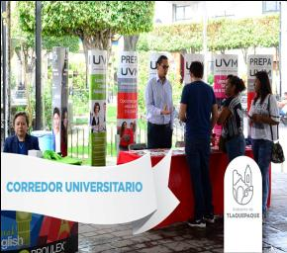
El corredor universitario, se llevó a cabo en el jardín Hidalgo del Centro Histórico de San Pedro Tlaquepaque, con un horario de 09:00 a 16:00 horas, con el objetivo de informar a las y los jóvenes del Municipio, de las oportunidades educativas otorgadas para su formación educativa y personal, en donde el IMJUVET en colaboración con instituciones educativas privadas, apoyando a jóvenes de San Pedro Tlaquepaque con descuentos y/o becas en colegiaturas e inscripción, entre otras, desde el 5% al 45% para capacitaciones, cursos, idiomas, bachillerato, Licenciatura, Posgrado y Diplomados.
La meta establecida fue el atender hasta 100 jóvenes, otorgando los apoyos señalados y fomentando el derecho a la educación, como forma de progreso tangible para los mismos, para motivar y estimular su superación personal.
Se atendieron más de 200 jóvenes interesadas en los programas educativos ofertados.

CONVENIOS Y BECAS PARA JOVENES
Con la finalidad de combatir el rezago educativo en el municipio y la deserción escolar en jóvenes el instituto municipal implementa el programa de becas para jóvenes el cual se ha dado a la tarea de entablar Convenios con diversas Instituciones Educativas para el Beneficio de las y los jóvenes del Municipio de San Pedro Tlaquepaque, otorgando porcentajes de descuento en becas académicas, inscripciones colegiaturas, mensualidades, cuatrimestres y semestres, en Bachillerato, Licenciaturas, Ingenierías, Maestrías, idiomas, así como también brindar apoyo de servicio social y profesional.

Actualmente el IMJUVET cuenta con una red de convenios con distintitas instituciones como lo son:
- UNIVER
- UTEG
- SEIUS
- UNE
- IVEI
- CLEU
- PROULEX
- UVM
Con dichos convenios se ha logrado beneficiar a cerca de 40 jóvenes del municipio de San Pedro Tlaquepaque.
RECURSOS FEDERALES (PRONAPRED)
El instituto municipal de la juventud a través dirección de prevención social del delito, logró captar del recurso federal promovido por el Programa Nacional de Prevención del Delito el financiamiento de dos proyectos por parte del IMJUVET, los cuales son:

ACTIVA TU BARRIO
El instituto municipal de la juventud a través dirección de prevención social del delito, logro captar del recurso federal promovido por el Programa Nacional de Prevención del Delito de la Con base en el diagnóstico del polígono de Tateposco 2016, en el apartado 4.6. Espacios públicos para la convivencia insuficientes y deteriorados, se detectó que se ubican 4 espacios públicos, tres parques y un área recreativa-deportiva. Sin embargo se encuentran en abandono, deteriorados, o en mal uso, se denota la inexistencia de espacios públicos para convivencia y práctica deportiva adecuados.
El proyecto se desarrolla en 4 etapas.
- Se convocará a la integración de 3 contralorías ciudadanas, cada una de 09 personas, los cuales realizarán un diagnóstico de identificación de necesidades y apropiación de espacios de atención para jóvenes.
- Se desarrollará un proyecto de intervención para la apropiación de espacios públicos y tornes deportivos con énfasis en la prevención y consumo de drogas.
- Ejecución del proyecto y activación del espacio apropiado.
- Instalación de la contraloría ciudadana para el buen y uso y mantenimiento de los espacios recuperados por parte de los ciudadanos.
El proyecto tiene relación con las acciones: 3.2.2.2. Se realizarán evaluaciones a beneficiarios y transeúntes al inicio y al final de la intervención, incluyendo todos los insumos didácticos y materiales necesarios para la convocatoria, capacitación y desarrollo del proyecto.

INSTITUTO DE LA JUVENTUD Y COMUDE | $2,500,000.00

GRUPOS DE CALLE
Actualmente en el polígono se cuentan con 8 grupos de calle, la mitad catalogados como media y alta peligrosidad en edades de 12 a 21 años, pocos realizan una actividad positiva para ellos o el Polígono, el proyecto consiste en 2 cursos de formación artística encaminados a la creación de murales urbanos. Mediante talleres 2 veces por semana con una duración de 2 horas cada taller a lo largo de 4 meses. La estrategia contempla las siguientes fases: fase 1 se realizará una marcha exploratoria para localizar a los líderes de estos grupos juveniles (convocatoria), fase 2 sensibilización y taller o, integración comunitaria, trabajo en equipo y revitalización de espacios públicos, fase 3 implementación y realización. Fase 4 evaluación del proyecto. Insumos: pintura, papelería, andamio, brochas y demás recipientes necesarios para llevar a cabo la actividad. A través del arte trabajar en la rehabilitación de los espacios públicos, cada sesión del curso trabajará en técnicas de pintura y talleres que desarrollen proyecto de vida, prevención de adicciones, al finalizar el curso se concluirá con 4 bardas de 240 metros cuadrados aproximadamente. Se trabajara en horario vespertino en puntos de reunión de estos grupos. Se realizará a manera de evaluación del curso un pre y post evaluación, así como una evaluación cuantitativa y de satisfacción del proveedor y personal del mismo.

INST. JUVENTUD | $1,000,000.00

ACTIVIDADES Y PROYECTOS EJERCIDOS
Actividades, proyectos y programas vinculados de acuerdo a los objetivos del Plan Municipal de Desarrollo.

Objetivo 2:
- Promover la cultura, la recreación y el deporte en el Municipio de San Pedro Tlaquepaque con el fin de coadyuvar en la reducción de los índices de violencia y delincuencia así como para mejorar la calidad de vida de sus habitantes.

COLORES QUE CRECEN
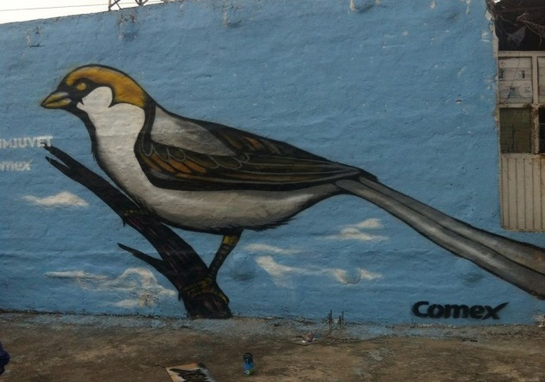
El Instituto Municipal de la Juventud en San Pedro Tlaquepaque (IMJUVET), en el cumpliendo de sus objetivos en el desarrollo e implementación de programas, acciones, actividades y gestiones que benefician a los jóvenes sin discriminación alguna; llevo a cabo en colaboración de la empresa COMEX el proyecto Colores que Crecen en la colonia El Tapatío. El instituto, Interesado por el desarrollo general de la población y su entorno en la rehabilitación de espacios públicos, contribuye así en el mejoramiento urbano de distintos espacios específicos del municipio, en apoyo y coordinación de diversas dependencias del H. Ayuntamiento del municipio de San Pedro Tlaquepaque, para brindar una percepción distinta de su entorno inmediato a través del arte urbano y la recuperación de espacios públicos para la población del municipio y el fomento a la participación de los Jóvenes, con el propósito de generar canales de comunicación entre la sociedad e instituciones públicas.
Logrando visibilizar la colonia -El tapatío- con el fondeo de bardas en distintas tonalidades y la realización de murales artísticos de diferentes especies de aves en las múltiples bardas que se les dios color.
Tipo de Programa: Municipal / iniciativa privada.
Responsable: Instituto Municipal de la Juventud - Comex
Áreas involucradas: Instituto municipal de la Juventud y Dirección de Mejoramiento Urbano
Marco jurídico o mecanismo de operación: Artículo 16, Fracción XIV del Reglamento del Instituto Municipal de la Juventud en Tlaquepaque.
Objetivo
Lograr la integración y socialización de jóvenes pertenecientes a pandillas o no como también a la comunidad en general, para la ejecución del proyecto, a través de la concientización del respeto al espacio público/privado y su conservación.
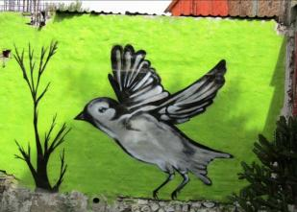
Visibilizar y mejorar el aspecto de la colonia el tapatío, siendo esta la principal entrada a nuestro municipio, así como también beneficiar y apoyar a los habitantes de dicha colonia con la pinta de fachadas y murales de sus casas creando con ello un sentido de pertenecía y conservación para todos los habitantes de la colonia el tapatío.

Metas
A través del convenio establecido con Comex se buscó lograr un mejor aspecto visual para la colonia tanto para los pobladores de la misma como los transeúntes de la zona, beneficiando al menos a 130 familias del tapatío con la pinta de fachadas y murales artísticos.
Presupuesto:
Presupuesto Coparticipativo | IMJUVET | COMEX
Monto otorgado: | $62,000.00 | $300,000.00 Aprox. En especie.
Monto erogado: | $62,000.00 | $300,000.00 Aprox. En especie.
Monto no erogado: | 0 | 0

Beneficiados:
- Habitantes de la Colonia el Tapatío
- Población de San Pedro Tlaquepaque.
- Jóvenes participantes de entre 15 a 25 años
Proceso del programa:

El proceso del programa se realizó del siguiente modo:
- Planeación y estructuración del proyecto “Colores que crecen”.
- Análisis e investigación del lugar en donde se llevaría a cabo dicho proyecto a realizarse.
- Presentación del proyecto con autoridades de la empresa Comex para un posible trabajo en conjunto en dicho propósito.
- Firma del convenio con Comex como patrocinador del proyecto.
- Petición de material a patrocinar por parte de Comex para la pinta de bardas y murales artísticos.
- Entrega de material solicitado.
- Intervención del artista y su equipo de trabajo en la colonia el tapatío con el material brindado por Comex (110 bardas fondeadas y 70 murales realizados).
- Aplicación de logos institucionales de las dependencias involucradas.
- Últimos detalles a las bardas y murales como etapa final.
- Inauguración del proyecto colores que crecen con autoridades municipales y de nuestro patrocinador Comex.
Total de bardas intervenidas y M²:
- 110 Bardas fondeadas con pintura vinílica y sellador.
- 70 murales intervenidos con aeresoles.
- Se cubrió un total de 6,000 M² entre fondeo de bardas y murales artisticos.
Material utilizado:
- 97 cubetas de 19 litros de pintura vinílica Comes en distintos colores.
- 965 aerosoles de diferentes gamas de tonos.
- 35 cubetas de sellador.
Tiempo estimado de duración del proyecto:
- 7 meses.
REPORTE FINAL DE RESULTADOS.
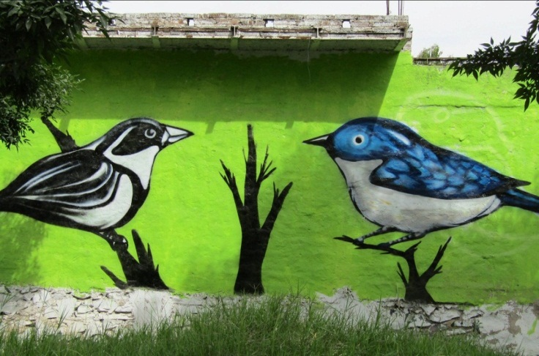
El programa denominado “colores que crecen”, llevado a cabo en la Colonia el Tapatío por el Instituto Municipal de la Juventud en San Pedro Tlaquepaque y la empresa Comex, en el cumpliendo de sus objetivos en el desarrollo e implementación de programas, acciones, actividades y gestiones que benefician a los jóvenes y población sin discriminación alguna, tuvo un impacto en la Juventud del Municipio de forma significativa.
Se beneficiaron alrededor de 150 familias directamente de la colonia el tapatío con este gran proyecto que fueron a las que se les pinto y decoro sus fachadas de las casas e indirectamente también beneficiamos a toda la población de dicha colonia, ya que con este proyecto se le dio un aspecto bastante agradable para los que ahí habitan o los que suelen pasar por esta zona que es la principal entrada al municipio de San Pedro Tlaquepaque.
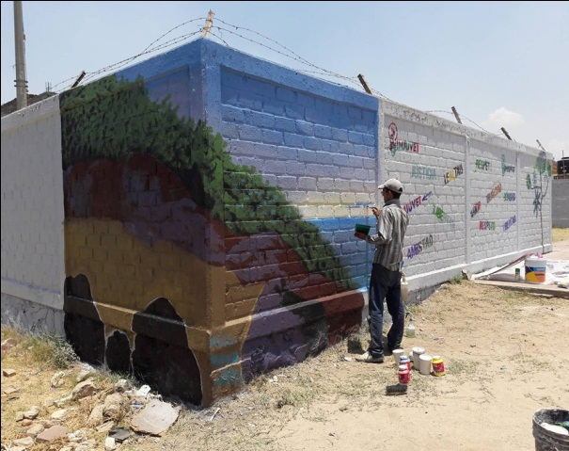
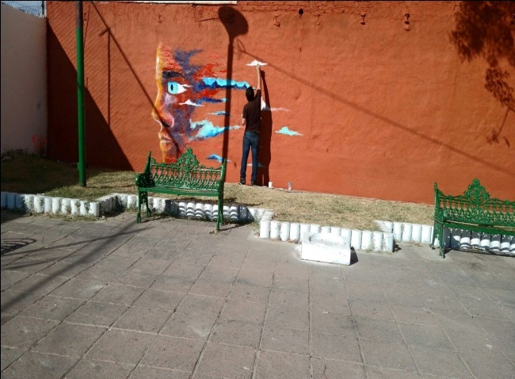
Contamos con la participación y colaboración de jóvenes residentes del tapatío con lo que logramos crear un sentido de pertenencia en el trabajo realizado durante estos 4 meses, asociándolos a actividades culturales y de beneficio para ellos alejándolos de las problemáticas que actualmente viven los jóvenes.

CON FOLCLOR LATE TLAQUEPAQUE
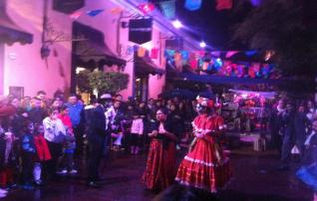
Dentro del marco de las festividades que celebra el municipio de San pedro Tlaquepaque, con el motivo del Día de Muertos, el instituto Municipal de la juventud, llevo a cabo en coordinación con jóvenes pertenecientes a un colectivo de artes escénicas, el montaje de una obra teatral itinerante con la temática referente a la tradición del municipio y el día de muertos, la obra que tuvo como ruta el andador Independencia iniciando en el cruce de Av. Niños héroes, con una serie de estaciones a lo largo del andador y finalizando en el jardín Hidalgo.
Objetivo
Atraer el interés y la participación de los jóvenes, por el arte, las tradiciones y la cultura en el marco de las festividades del municipio.

PEDALEANDO LA NOCHE
Objetivo
Invitar a los jóvenes a ser partícipes de una convivencia colectiva dentro de su comunidad
Propósito
El desarrollo de actividades ciclistas alrededor del municipio de Tlaquepaque trazando una ruta previamente planeada para los usuarios y de esta forma poder disfrutar el recorrido por la localidad

Componentes
Proveer chalecos para los jóvenes asistentes así como también la hidratación requerida y stock de herramientas para el mantenimiento de las bicicletas para el buen desarrollo de la actividad
Actividades del programa
Recorrido nocturno ya previamente trazando alrededor del municipio de Tlaquepaque los días jueves al punto de las 9pm.

MACRO CONCIERTO
Tipo de Programa: Municipal.
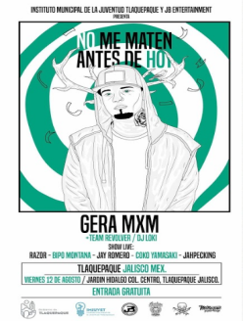
Responsable: Instituto Municipal de la Juventud en San Pedro Tlaquepaque.
Aéreas involucradas: Privadas.
Objetivo: Proveer a los jóvenes de un espacio para la integración, participación y convivencia social que estimule su expresión músico cultural.
Periodo: 12 de Agosto del 2016.
Marco jurídico o mecanismo de operación: Artículos 4 y 8 del Reglamento del Instituto Municipal de la Juventud en Tlaquepaque.
Metas: Crear una convivencia social que estimule su expresión músico cultural de los Jóvenes de Tlaquepaque, esperando una participación de 1,500 jóvenes.
Presupuesto:
Presupuesto: |  | Municipal
Monto otorgado: |  | $110,000.00
Monto erogado: |  | $ 110,127.04
Monto no erogado: |  | $ 00.00
Denominación | Descripción | Gasto Unitario | Gasto Total
Artistas | GERA MXM | $ 75,400 | $ 75,400.00
Equipo | Escenario, Toldo e Ingeniero de audio.  Efectos visuales | $20,880.00  $800.00 | $ 21,680.00
Difusión | 1000 volantes  100 carteles  Diseño  Internet  Lona Impresa  5000 volantes | $ 299.00 (+IVA)  $ 450.00 (+IVA)  $1,50.00  $400.00  $1,914.00  $186.00 (+IVA) | $4,411.64
Vestimenta | 15 playeras staff  12 playeras para personal  2 ponchados | $100.00 (+IVA)  $220.00 (+IVA)  $120.00 (+IVA) | $5,080.80
Materiales | Compra de materiales | $35.00 | $35.00
Material electrónico | Convertidores y adaptadores | $108.00 | $108.00
Estacionamiento | Vehículo instituto | $36.00 | $36.00
Comidas | Alimentos y Bebidas para (personal, staff y artistas) | $1,361.20 | $1,361.20
Gasolinas | Vehículo oficial y del personal | $2014.40 | $2,014.40

Beneficiados: 4,500 Jóvenes del Municipio de San Pedro Tlaquepaque.
Proceso del programa (fases, pasos, hipervínculo a diagrama):
Tipo de apoyo: No aplica.
Reporte final:
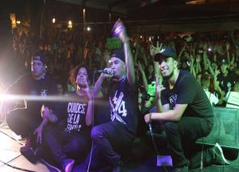
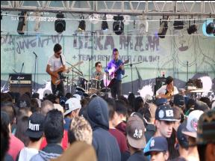
El Macro concierto, se llevó a cabo en el jardín Hidalgo del Centro Histórico de San Pedro Tlaquepaque, con un horario de 18:00 a 23:30 horas, con el objetivo de brindar un espacio accesible para la recreación, el esparcimiento, y el disfrute de actividades culturales y artísticas para las y los jóvenes, el IMJUVET desarrollo un macro concierto para conmemorar el Día de la Juventud, donde participaron grupos apreciados por la juventud del municipio, así como también de distintas zonas de la metrópoli como son:
- Gera MXM
- Simple
- +Team Revolver
- DJ Loki
- Razor
- Bipo Montana
- Jay Romero
- Coko Yamasaki
- Jahpecking
- DJ Alejandro Villalobos
Se obtuvo un gran impacto con un aproximado de 4,500 espectadores disfrutando de la música de los artistas presentados.
La participación de los jóvenes en el evento que se llevó a cabo el día 12 de Agosto.

TALLER DE ARTE URBANO (RMX 212)
El instituto municipal de la juventud estuvo presente dentro del macro evento de música en vivo promovido por la estación de radio RMX 212, donde contamos con un stand donde llevamos a cabo talleres artísticos para jóvenes, que costaba en la elaboración de esténciles y su intervención atreves de técnicas de pintura y grafiti.
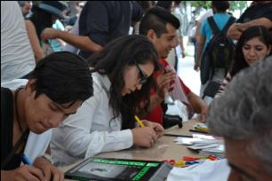

Logramos realizar el taller a lo largo del día, con una afluencia aproximada de 700 jóvenes de entre 14 y 29 años, en donde participaban en actividades creativas y recreativas a través del arte urbano.
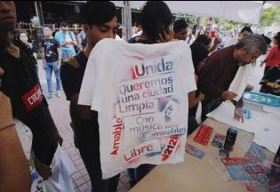

ACTIVIDADES Y PROYECTOS EJERCIDOS

Actividades, proyectos y programas vinculados de acuerdo a los objetivos del Plan Municipal de Desarrollo.
Objetivo 3:
- Promover el desarrollo económico mediante la formación y fortalecimiento de capacidades, el fomento al empleo y el autoempleo, así como atraer inversiones, con el fin de mejorar la calidad de vida de las personas y sus familias del Municipio de San Pedro Tlaquepaque.

SER JOVEN ES TU OPORTUNIDAD
El Instituto Municipal de la Juventud en San Pedro Tlaquepaque, en el cumpliendo de sus objetivos en el desarrollo e implementación de programas, acciones, actividades y gestiones que benefician a los jóvenes sin discriminación alguna; llevo a cabo dentro del marco del día de la Juventud, el programa denominado “ser joven es tu oportunidad”.
Dentro del Programa se implementaron programas estratégicos dirigidos a la juventud que reconocieran sus derechos y necesidades, tales como el reconocimiento a jóvenes sobresalientes, apoyos educativos, apoyos de promoción laboral, expresión músico cultural, fomento al bienestar y a la salud personal.

CONVOCATORIA A JÓVENES SOBRESALIENTES
Tipo de Programa: Municipal.
Responsable: Instituto Municipal de la Juventud en San Pedro Tlaquepaque.
Aéreas involucradas: Públicas.
Relaciones Públicas
Servicios Especiales
Regido quien preside la comisión de juventud y deporte
Regido quien preside la comisión de ecología
Presidenta Municipal
Objetivo: Reconocer a aquellos Jóvenes Sobresaliente que se encuentran dentro del Municipio, premiando su dedicación y compromiso social y que brinden un servicio a la comunidad de diversas maneras, destacándose por la excelencia en sus campos de trabajo, por sus logros personales y aporte a la sociedad.
Marco jurídico o mecanismo de operación: Artículo 16, Fracción XIV del Reglamento del Instituto Municipal de la Juventud en Tlaquepaque y todo lo señalado en el Reglamento para la entrega del Premio Municipal a la Juventud Sobresaliente de Tlaquepaque.
Metas: A través de la convocatoria establecida por el IMJUVET, se buscó captar el interés de los jóvenes para ser partícipes del proceso selectivo el cual derivaría en la elección de 12 ganadores dentro de 6 categorías distintas, reconociendo así su destacada trayectoria dentro de cada rubro.

Presupuesto:
Presupuesto: |  | Municipal
Monto otorgado: |  | $60,000.00
Monto erogado: |  | $46,798.00
Monto no erogado: |  | $1,3202.00
Denominación | Descripción | Gasto Unitario | Gasto Total
Premio Ganadores | Apoyo económico a 9 jóvenes sobresalientes por la cantidad de $5,000.00 | $5,000.00 | $45,000.00
Difusión | 1000 volantes  100 carteles | $1,798.00 | $1,798.00

Beneficiados: Jóvenes del Municipio de San Pedro Tlaquepaque.
Proceso del programa:

El proceso del programa se realizó del siguiente modo:
- Planeación y publicación de la convocatoria abierta para todos los jóvenes residentes del Municipio de San Pedro Tlaquepaque para postularse como Jóvenes Sobresalientes.
- Registro de interesados.
- Integración de expedientes que cumpla con los requisitos establecidos dentro de las diferentes categorías.
- Sesión del Comité para la Entrega del Premio Municipal a la Juventud Sobresaliente para el estudio y selección de los ganadores.
- Publicación en diferentes medios de comunicación de los Ganadores.
- Entrega del reconocimiento público de los Jóvenes sobresalientes ganadores y del premio económico.
Tipo de apoyo: Económico.
Reporte final:
En el que hacer de promover y ejecutar acciones para el reconocimiento público y difusión de las actividades sobresalientes de las y los jóvenes residentes del municipio, en todos los ámbitos; se realizó la convocatoria abierta para su postulación de jóvenes residentes del Municipio de San Pedro Tlaquepaque que sobresalieran en una categoría de una de las actividades deportivas, académicas, emprendurismos empresariales, artesanales/cultural, altruista y en ciencia y tecnología, con la finalidad de incentivar a 6 hombres y 6 mujeres de 15 a 29 años.
El registro de candidatos a la convocatoria de Jóvenes Sobresalientes, se llevó a cabo en las Instalaciones del Instituto Municipal de la Juventud en San Pedro Tlaquepaque, del día 15 de Julio al 28 de Septiembre.
La elección de los jóvenes sobresalientes, se llevó a cabo por el Comité para la Entrega del Premio Municipal a la Juventud Sobresaliente de San Pedro Tlaquepaque conforme al Reglamento correspondiente, llevándose a cabo el día 09 de Agosto a las 14:00 horas, donde se tomó en cuenta los criterios de:
- Residencia
- Trayectoria
- Evidencias (fotografías, videos)
- Reconocimientos oficiales (actas, diplomas, reconocimientos, etc.)
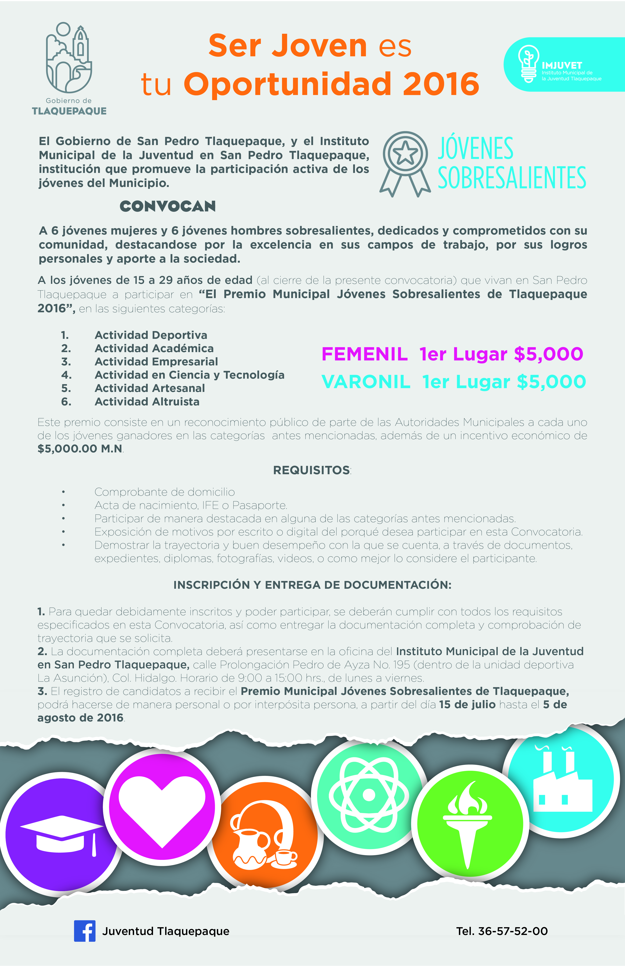
- Exposición de motivos
La premiación a los Jóvenes Sobresalientes, se llevó a cabo en la explanada frente a la Presidencia Municipal, con domicilio en Independencia 58, Centro Histórico de San Pedro Tlaquepaque, con un horario de 10:00 a 11:00 horas, donde se premiaron a los siguientes jóvenes en sus respectivas categorías:
Se hace mención que por criterio del Comité para la Entrega del Premio Municipal a la Juventud Sobresaliente, dentro de las categorías de emprendedor, académica y ciencia y tecnología, solo fue seleccionado un ganador (varonil o femenil), esto debido a la falta de registro de más jóvenes dentro de las categorías, para efecto de tener un juicio objetivo e imparcial.
Altruista
Femenil: Martínez Medrano Patricia Isabel
Varonil: López Vélez Nahúm Alejandro

Emprendedor
Varonil: Enríquez Tapia Luis Alberto

Artesanal / Cultural
Femenil: Campos Arreguín María Teresa
Varonil: López Ochoa Jorge Alfredo
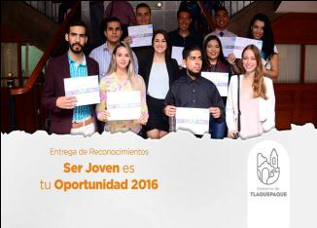
Deportiva
Femenil: Barba Guillen Eréndira Aylin
Varonil: Díaz Rivera Jonathan

Académica
Femenil: Zataraín Ruvalcaba Emilia

Ciencia y tecnología
Varonil: Menchaca Sánchez Herminio

CORREDOR LABORAL
Tipo de Programa: Municipal
Responsable: Instituto Municipal de la Juventud en San Pedro Tlaquepaque.
Aéreas involucradas: Públicas.
Jefatura de Promoción Laboral.
Objetivo: Fomentar y realizar actividades formativas y de capacitación para el empleo, así como ampliar la información sobre el mercado laboral disponible para los Jóvenes del Municipio.
Periodo: 12 de Agosto del 2016.
Marco jurídico o mecanismo de operación: Artículo 16, Fracción XIX del Reglamento del Instituto Municipal de la Juventud en Tlaquepaque.
Metas: Promover la superación profesional con ofertas laborares para jóvenes del Municipio.

Presupuesto:
Presupuesto: |  | Municipal
Monto otorgado: |  | $ 0.00
Monto erogado: |  | $ 0.00
Monto no erogado: |  | $ 0.00
Denominación | Descripción | Gasto Unitario | Gasto Total
No aplica | No aplica | $ 0.00 | $ 0.00

Beneficiados: Jóvenes del Municipio de San Pedro Tlaquepaque.
Proceso del programa (fases, pasos, hipervínculo a diagrama):

Tipo de apoyo: Becas y/o descuentos en inscripciones y colegiaturas.
Reporte final:
El corredor universitario, se llevó a cabo en el jardín Hidalgo del Centro Histórico de San Pedro Tlaquepaque, con un horario de 09:00 a 16:00 horas, con el objetivo de atender a todos los jóvenes interesados en obtener un empleo dentro del Municipio de San Pedro Tlaquepaque.
Solo se asesoró a personas que se encontraban interesadas en conocer las vacantes disponibles, con una atención mayor a 100 personas.
ACTIVIDADES Y PROYECTOS EJERCIDOS

Actividades, proyectos y programas vinculados de acuerdo a los objetivos del Plan Municipal de Desarrollo.
Objetivo 4:
Promover el respeto a los principios de legalidad, de respeto a los derechos humanos, de trasparencia y rendición de cuentas, con el fin de combatir la impunidad y la corrupción en el Municipio de San Pedro Tlaquepaque.

TRASPARENCIA Y RENDICIÓN DE CUENTAS
En tema de transparencia el IMJUVET, en cumplimiento al derecho de acceso a la información pública y de protección de datos personales en apego a Gobierno Abierto, se ha dato atención a 22 solicitudes de información de forma positiva y se han creado accesos dentro del tema de innovación y tecnología a la información fundamental, ordinaria y proactiva de este instituto para que la ciudadanía tenga un fácil y rápido ingreso a ella.

ACTIVIDADES Y PROYECTOS EJERCIDOS

Actividades, proyectos y programas vinculados de acuerdo a los objetivos del Plan Municipal de Desarrollo.
Objetivo 5:
- Proporcionar seguridad y protección en las personas y bienes del Municipio de San Pedro Tlaquepaque impulsando acciones principalmente dirigidas a la prevención, con el fin de reducir el índice de violencia y delincuencia.

QUERERTE ES PREVENIR
Prevención y concientización de las problemáticas que aquejan a los jóvenes.
Antecedentes.
En los últimos años en Tlaquepaque la prevención nunca ha sido un tema primordial para las administraciones, por consecuencia no se ha logrado bajar los índices de suicidio, delincuencia, drogadicción entre otros problemas, que aquejan a la juventud de Tlaquepaque.
Justificación.
El instituto de la juventud decidió elaborar el presente proyecto con la finalidad, de dar atención, a las problemáticas que más incidencias tienen en los jóvenes adolescentes como drogadicción, alcoholismo, depresión y trastornos emocionales, suicidio, bullyng, trastornos de la imagen y la alimentación, la deficiente formación y desarrollo de habilidades que permiten el desarrollo personal, escasa información sexual y reproductiva que conduce a una mayor incidencia de embarazos en adolescentes, infecciones de transmisión sexual, que son unos de los principales problemas que azotan a los jóvenes y por ende traen consigo un perjuicio social en el incremento de violencia por la drogadicción y el alcoholismo la desinserción social el ausentismo escolar la falta de consciencia a nivel reproductivo y sexual, la incapacidad de generar un plan de vida, y el consumo indiscriminado de anticonceptivos sin regulación medica entre otros; es por ello que el instituto de la juventud, comprometido con el porvenir de los jóvenes de Tlaquepaque, ha diseñado este plan de acción que tiene como objetivo el , concientizar, informar, proveer de herramientas necesarias para la resolución de problemas.
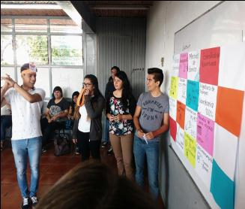
La situación a beneficio de la proyección tiene como principal labor la reducción de los factores que incitan o mantienen las conductas adictivas y autodestructivas de jóvenes; así como también la disminución de los problemas que conllevan la desinformación la falta de concientización, el poco interés por generar un proyecto o plan de vida y el deterioro del tejido social
Evitar o prevenir las problemáticas más frecuentes en los jóvenes, y con ello disminuir la incidencia en las problemáticas que aquejan a estos . Aumentar la percepción positiva, la generación de solución de problemas y la cultura de respeto por la integridad propia y de los demás, en la población, atreves de la información y orientación integral y el sentido de pertenencia de los jóvenes hacia su entorno.
Objetivo.
Concientizar informar y orientar a los jóvenes como forma preventiva para que con esto exista una disminución importante en la incidencia de las problemáticas
Beneficiados.
500 Jóvenes de entre 14- 20 años
PAREJA ES PAREJO
El IMJUVE colabora con instituciones interesadas en el bienestar físico, psicológico y emocional de los jóvenes del municipio, como lo es, el Comité Municipal para la Prevención del VIH/SIDA (COMUSIDA) y el Instituto Municipal de las Mujeres (IMMUJERES), diseñado el proyecto Parejas es Parejo.
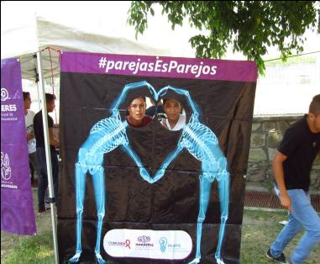
Objetivo
Dar a conocer información que describa los factores de riesgo (enfermedades de transmisión sexual/ embarazos no deseados) en los jóvenes, así como promover una cultura sexual de la prevención, llevando acabo charlas y conferencias informativas a las mujeres y hombre jóvenes, para la construcción de relaciones amorosas sanas, que prevengan y combatan la violencia en el noviazgo como también, charlas y conferencias que enriquezcan la cultura de la diversidad sexual, que fomenten la no discriminación y el reconocimiento de las diferencias en pro de un municipio con una cultura sexual y libre de violencia.
Beneficiados.
1000 Jóvenes de entre 14- 20 años
Áreas de actuación del proyecto de los proyectos.
- Preparatoria No 12 Modulo Tlaquepaque
Av. Literatura y Calle Degas S/N, Miravalle, 44990 San Pedro Tlaquepaque.

- Preparatoria 16
Santa Cruz 33, Sta. Cruz 33, San Martin de Las Flores, 45620 San Pedro Tlaquepaque.

- Plantel La Duraznera, San Pedro Tlaquepaque.
Paseo de la Misericordia 3. Colonia Valle de la Misericordia.
Tlaquepaque.

FORO JUVENIL
El IMJUVET coordinación con el Instituto de la Mujer y Archivo Histórico, diseñaron y llevan a cabo en el marco del día internacional de la mujer, el foro juvenil como vives tu noviazgo, el cual tiene la iniciativa de brindar a los jóvenes información preventiva aportándoles herramientas, para vivir un noviazgo responsable libre de violencia, con respeto y equidad a través de perspectiva de género, que motive a los jóvenes a desarrollarse de manera óptima en el plano físico y psicológico en sus relaciones interpersonales.
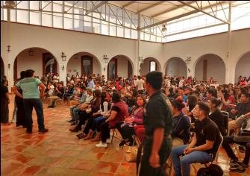
Beneficiados
500 Jóvenes de entre 14- 20 años
Instituciones convocadas.
- Cecytc
- Colegio azteca
- Modulo Tlaquepaque
- Colegio Álamo
ACTIVIDADES Y PROYECTOS EJERCIDOS

Actividades, proyectos y programas vinculados de acuerdo a los objetivos del Plan Municipal de Desarrollo.
Objetivo 6:
- Promover la participación ciudadana mediante la aplicación de los diferentes mecanismos que se regulen, con el fin de generar espacios de participación en los asuntos del Gobierno.

CONSTRUYENDO EN MÍ BARRIÓ
Construyendo en tu barrio, se crea a partir de la necesidad de que los y las jóvenes tengan conocimientos básicos, para poder crear proyectos para el beneficio de su colonia, y consolidar una real participación de los mismos en sus entornos inmediatos, el programa consta de 36 horas obligatorias divididas en 6 meses, estas horas se cubrirán con las asistencias a los talleres, la retribución en su colonia y la feria llamada –Así construí en mi colonia y tú?-.
Beneficiarios.
400 Jóvenes de entre 14- 20 años
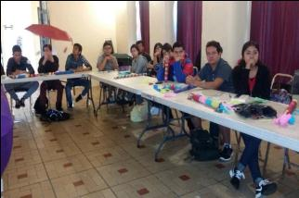

Proceso
Etapa1
Taller: Conectando Ciudadanía
Objetivo
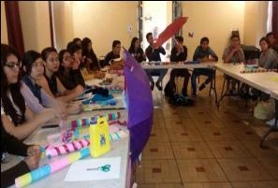
Incentivar a los jóvenes a incidir en su entorno de una manera positiva y construir participación social a partir de voluntad y creatividad, dándoles una introducción sobre la importancia de la participación ciudadana, su responsabilidad como jóvenes con el devenir del municipio y la importancia de conductas éticas que fortalezcan la democracia.
Etapa 2
Taller de Especialización
La especialización es a elección de cada joven beneficiado del programa Te Queremos Preparado, donde elegirá una de las cinco especializantes ofertadas.
- Igualdad de Genero
- Cultura
- Deporte
- Medio Ambiente
- Bibliotecas
Objetivo
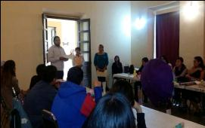
Dar a los y las jóvenes herramientas básicas del tema elegido por el beneficiado o la beneficiada para que ellos a partir de lo aprendido construyan la forma en la cual quieren replicarlo a su colonia. El objetivo de este Taller, es hacer mesas de trabajo en las cuales los jóvenes tienen que crear un proyecto, el cual llevaran a la práctica en su colonia.
Las direcciones del H. Ayuntamiento de San Pedro Tlaquepaque que intervendrán en este proyecto deberán someter a votación a este comité todo el material que brindaran para llevar a cabo el curso, como lo es el temario y los métodos que utilizaran para impartir dichos talleres, al igual de proveer todo los materiales requeridos para dicho taller.
Etapa 3
Taller Cooperativo
Objetivo
Que los beneficiados formen equipos por colonia y multidisciplinarios, para que logren formular las estrategias para que en conjunto repliquen lo aprendido en sus colonias.
Etapa 4
Replica a las Colonias
Objetivo
Retribuirle a la sociedad lo que los beneficiados lograron crear a partir de las herramientas básicas de conocimiento que previamente se les impartieron, a partir de la puesta en práctica de los proyectos que crearon a lo largo del programa.
- 8 Horas en un día, con turno a elección y acuerdo de los Directores que conforman el proyecto y los equipos por colonia.
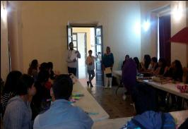
- Se designara un día por equipo constituido por jóvenes que hayan cursado las diversas especialidades, el requisito básico de los equipos será estar conformado por jóvenes residentes de una misma colonia.
- Es obligación de cada dirección que formo parte del proceso del programa Construyendo en tu colonia, hacer un acompañamiento a todos los equipos formados, para ser apoyo directo y que los equipos puedan realizar las réplicas en la colonia de manera eficiente y eficaz.
Etapa 5
Feria: -Así Construí en mi Barrio y Tu?-
*2 Horas en las cuales se mostrara en una Feria todos los productos e imágenes que se lograron a lo largo del Programa Construyendo en mi Barrio.
La intención de esta feria es demostrar a la Población de Tlaquepaque, que los jóvenes con creatividad y voluntad pudieron dejar huella en su colonia y demostrarse así mismos que con pequeñas acciones se pueden lograr grandes objetivos, al igual que motivar a los demás jóvenes a que se sumen al proyecto
Por votación económica, se pregunta si se aprueba. _______APROBADO POR UNANIMIDAD___________________________________________________________________
Pasando al CUARTO punto del orden del día, se solicita sea aprobado el Informe Financiero de las actividades realizadas en periodo de Enero - Agosto 2016.______________________________
________________________________________________________________________________________________________________________________________________________________________________________________________________________________________________________________________________________________________________________________________________________________________________________________________________________________________________________________________________________________________________________________________________________________________________________________________________________________________________________________________________________________________________________________________________________________________________________________________________________________________________________________________________________________________________________________________________________________________________________________________________________________________________________________________________________________________________________________________________________________________________________________________________________________________________________________________________________________________________________________________________________________________________________________________________________________________________________________________________________________________________________________________________________________________________________________________________________________________________________________________________________________________________________________________________________________________________________________________________________________________________________________________________________________________________________________________________________________________________________________________________________________________________________________________________________________________________________________________________________________________________________________________________________________________________________________________________________________________________________________________________________________________________________________________________________________________________________________________________________________________________________________________________________________________________________________________________________________________________________________________________________________________________________________________________________________________________________________________________________________________________________________________________________________________________________________________________________________________________________________________________________________________________________________________________Por votación económica se pregunta si se aprueba. APROBADO POR UNANIMIDAD___________
_______________________________________________________________________________
QUINTO punto del orden del día aprobación del remozamiento del Instituto Municipal de la Juventud en Tlaquepaque. Para remozar el Instituto Municipal de la Juventud en Tlaquepaque, se requiere_________________________________________________________________________
2 Kit de Pintura de Plumón línea Sketch________________________________________________
6 Cubetas de Pintura Vinílica_________________________________________________________
2 Cubetas Impermeabilizante________________________________________________________
2 Galones Pintura Epoxica Para Pisos__________________________________________________
6 Brochas________________________________________________________________________
6 Rodillo_________________________________________________________________________
4 Cepillos________________________________________________________________________
Otros insumos necesarios.___________________________________________________________
Esto generando un costo de alrededor de $10,000 pesos._________________________________
Por lo cual solicito se apruebe la compra de los recursos para su remozamiento ya que las instalaciones ya se encuentran dañadas. ____APROBADO POR UNANIMIDAD_________________
__________________________________________________________________________________________________________________________________
SEXTO punto.-Aprobación del Acta de la Junta de Gobierno de la tercera sesión ordinaria, celebrada el pasado 28 de Junio del 2016._____________________________________________
Por votación económica se pregunta si se aprueba. ___APROBADA POR UNANIMIDAD________
_______________________________________________________________________________
SEPTIMO punto del orden del día, Asuntos varios_______________________________________

El proyecto denominado “Colores que Vuelan” tuvo cambio de nombre a petición de la empresa patrocinadora (Comex) a “Colores que Crecen”.________________________________________
Se gastó $1925.44 pesos más de lo previsto para el programa ser Joven es tu Oportunidad, por tal motivo se pide la aprobación para destinar del recurso del Instituto Municipal de la Juventud en San Pedro Tlaquepaque, dicha cantidad para compensar el faltante y poder así hacer entrega del recurso a los jóvenes sobresalientes._________________________________________________
Por votación económica se pregunta si se aprueba. _APROBADO POR UNANIMIDAD__________
_______________________________________________________________________________

Una vez agotado el orden del día y no habiendo más asuntos a tratar, se da por concluida esta sesión extraordinaria de la Junta de Gobierno del Instituto Municipal de la Juventud en San Pedro Tlaquepaque siendo las ____2-.45_ horas____________________________________________

____________________________________________
C. María Elena Limón García/ Presidenta Municipal/Presidente de la Junta de Gobierno

______________________________________________
Lic. Adenawer González Fierros/ Regidor/Fracción PAN

______________________________________________
C. María de Jesús Cortes Duran /Regidora/ Fracción PRI (En Representación) Ing. Edgar Ricardo Ríos de Loza /Regidor/ Fracción PRI

__________________________________________
C. Daniela Elizabeth Chávez Estrada/Regidora/Fracción Verde Ecologista

________________________________________
Lic. Miguel Silva Ramírez/ Regidor /Fracción MC

____________________________________________
Prof. Alfredo Fierros González/Regidor/ Fracción Morena

___________________________________________
CP. José Alejandro Ramo Rosas /Tesorero Municipal

____________________________________________
Lic. Carmen Lucia Pérez Camarena/ Regidora/ Fracción PAN/ Preside Salubridad e Higiene

___________________________________________
Mtro. Iván Omar González Solís/ Regidor/ Fracción MC/ Preside Educación

______________________________________________
Lic. Marco Antonio Fuentes Ontiveros/ Regidor/ Fracción MC/ Preside Deportes y Atención a la Juventud

_______________________________________________
Lic. Camilo González Lara/ Comisario General de la Policía Preventiva Municipal

_______________________________________________
C. Margarita Amada Quintero Puga/ Directora del DIF Tlaquepaque

______________________________________________
Dra. Ma. Margarita Ríos Cervantes/ Directora General de Desarrollo Social (En Representación) Lic. Rodrigo Rendón Becerra

______________________________________________
Lic. Álvaro German Salcedo Núñez/ Director de Servicios Médicos Municipales

__________________________________________________
Dra. Alicia María Ocampo Jiménez/Directora del Instituto Municipal de las Mujeres

__________________________________________________
Lic. Carmen Alicia Lozano Alvizo / Directora del Consejo Municipal Contra las Adicciones

_______________________________________________
Lic. Andrés Álvarez Maxemin/ Joven Destacado en ámbito empresarial

________________________________________________
Lic. Cecilia Elizabeth Álvarez Briones/Joven Destacada en desarrollo comunitario

________________________________________________
Lic. Adriana Zúñiga Guerrero/ Joven Destacada en comunicación

______________________________________________
Lic. David Ríos Reyes/ Joven Destacada en Cultura

_____________________________________________
C. Nancy Naraly González Ramírez /Encargada del Instituto Municipal de la Juventud en San Pedro Tlaquepaque

Naciones Unidas. Septuagésimo período de sesiones. Temas 15 y 116 del programa 15-16301 (S) *1516301* Resolución aprobada por la Asamblea General el 25 de septiembre de 2015.
http://pnd.gob.mx/
http://pnd.gob.mx/wp-content/uploads/2013/05/PND.pdf

